PROGRAM APLIKASI PEMESANAN TIKET
using System;
using System.Collections.Generic;

namespace TiketOnlineApp
{
class Program
{
static void Main(string[] args)
{
int hargaPerTiket = 50000;
Dictionary<string, int> riwayatUser = new Dictionary<string, int>();

Console.WriteLine("=== Aplikasi Tiket Online ===");
Console.WriteLine("Ketik 'EXIT' pada nama pengguna untuk keluar secara normal.");

while (true)
{
Console.WriteLine("\n---------------------------------------------------");
Console.Write("Masukkan Nama Pengguna: ");
string inputNama = Console.ReadLine()?.Trim();

if (string.IsNullOrEmpty(inputNama)) continue;
if (inputNama.ToUpper() == "EXIT")
{
Console.WriteLine("Terima kasih telah menggunakan aplikasi. Sampai jumpa!");
break;
}

if (!riwayatUser.ContainsKey(inputNama))
{
riwayatUser[inputNama] = 0;
}

if (riwayatUser[inputNama] >= 5)
{
Console.WriteLine($"\n[SECURITY ALERT] User '{inputNama}' terdeteksi mencoba transaksi ke-6!");
Console.WriteLine("Aplikasi akan ditutup otomatis karena melanggar batas limit...");
System.Threading.Thread.Sleep(2000);
return;
}

int urutanTransaksi = riwayatUser[inputNama] + 1;
Console.WriteLine($"Halo {inputNama}, transaksi Anda ke-{urutanTransaksi}/5.");
Console.Write("Masukkan jumlah tiket (1-5): ");

if (int.TryParse(Console.ReadLine(), out int jumlahBeli) && jumlahBeli >= 1 && jumlahBeli <= 5)
{
double totalHarga = jumlahBeli * hargaPerTiket;
double diskon = 0;
string jenisDiskon = "Tidak ada";

if (jumlahBeli == 5)
{
diskon = totalHarga * 0.10;
jenisDiskon = "10% (Bulk Purchase)";
}
else if (riwayatUser[inputNama] >= 3)
{
diskon = totalHarga * 0.05;
jenisDiskon = "5% (Loyalty Promo)";
}
else
{
diskon = 0;
jenisDiskon = "Tidak ada";
}

double totalBayar = totalHarga - diskon;
riwayatUser[inputNama]++;

Console.WriteLine("\n--- STRUK PEMBELIAN ---");
Console.WriteLine($"User : {inputNama}");
Console.WriteLine($"Jumlah Tiket : {jumlahBeli}");
Console.WriteLine($"Diskon : Rp {diskon} ({jenisDiskon})");
Console.WriteLine($"TOTAL BAYAR : Rp {totalBayar}");
Console.WriteLine("-----------------------");
}
else
{
Console.WriteLine("Gagal: Input tidak valid (Hanya 1-5 tiket).");
}
}
}
}
}

FLOWCHART APLIKASI

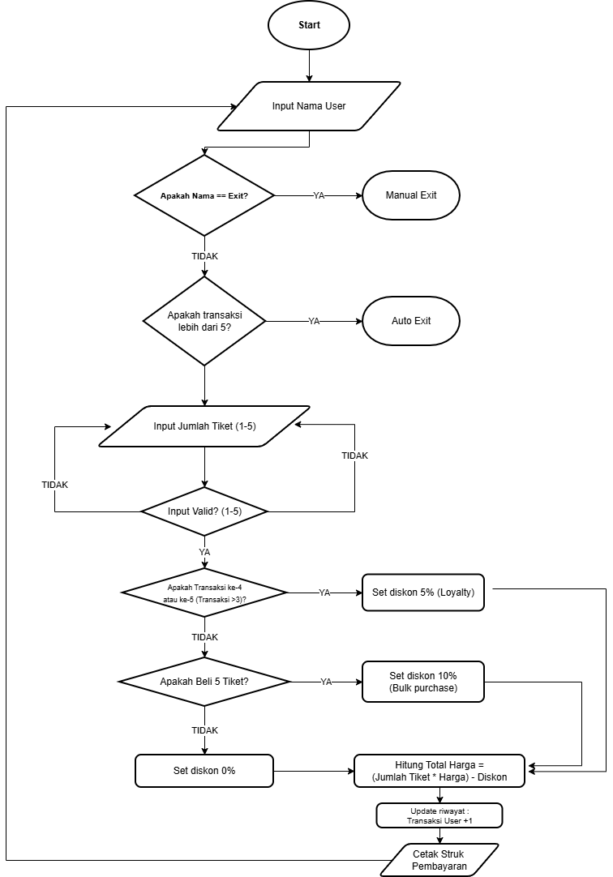

OUTPUT APLIKASI
- Jika pemesanan lebih dari 5 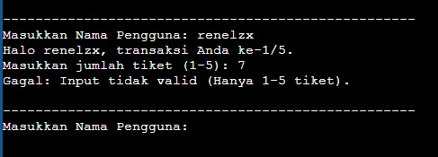
- Jika mengganti nama pengguna setelah transaksi sebelumnya
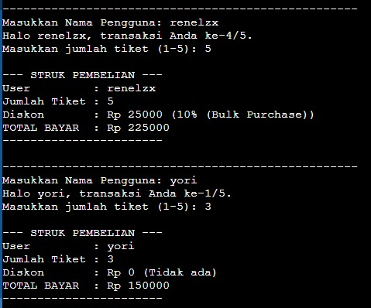
- Jika pembelian = 5
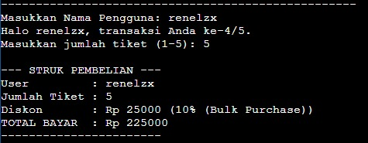
- Jika transaksi sudah melebihi 3x
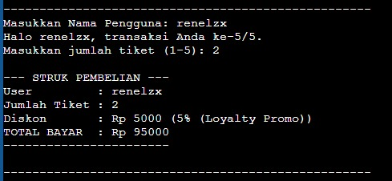
- Pemesanan <5 dan transaksi <3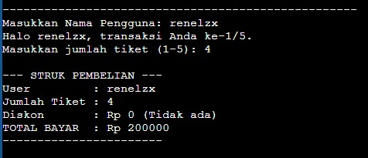
- Mengetik exit di nama pengguna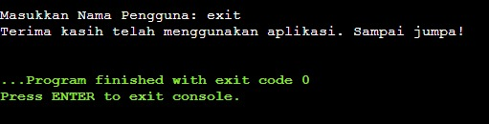
- Jika pemesanan melebihi dari 5x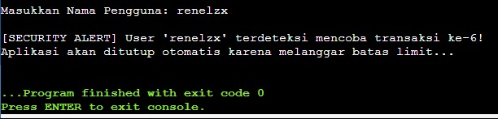

Link Repository Github
https://github.com/Renelzx/Tugas-Minggu-3-S2-ALGO-Pemesanan-Tiket

